# МИНИСТЕРСТВО НАУКИ И ВЫСШЕГО ОБРАЗОВАНИЯ

РОССИЙСКОЙ ФЕДЕРАЦИИ

#### ФЕДЕРАЛЬНОЕ ГОСУДАРСТВЕННОЕ

БЮДЖЕТНОЕ ОБРАЗОВАТЕЛЬНОЕ УЧРЕЖДЕНИЕ

ВЫСШЕГО ОБРАЗОВАНИЯ

ВЯТСКИЙ ГОСУДАРСТВЕННЫЙ УНИВЕРСИТЕТ

Факультет автоматики и вычислительной техники

Кафедра радиоэлектронных средств

Отчет по дисциплине

«Цифровые устройства и микропроцессоры»

Лабораторная работа №2

«ПРИНЦИПЫ ВЫПОЛНЕНИЯ КОМАНД ВЕТВЛЕНИЯ,

ОРГАНИЗАЦИЯ ЦИКЛОВ И ПОДПРОГРАММ»

Вариант №2

|  |  |  |
| --- | --- | --- |
| Выполнил: студент группы ИКТб– 33 |  | Д.С.Бакина |
|  |  |  |
| Проверил: доцент кафедры РЭС |  | М.А. Земцов |

#### Киров 2023

Таблица 1 – Исходные данные

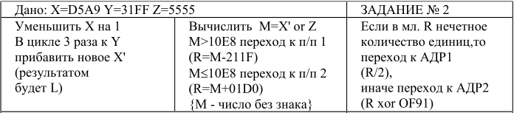

Текст программы:

.686

.model flat, stdcall

.stack 100h

.data

X dw 54697 ;

Y dw 31FFh ;

Z dw 5555h ;

L dw ?;

M dw ?;

X_ dw ?;

R dw ?;

W dw ?;

.code

ExitProcess PROTO STDCALL : DWORD

Start :

;1

mov ax, 1

sub X, ax; вычитаем из Х 1 и результат записываем в Х

mov X_, ax

xor ax,ax; очистить регистр

mov ecx,3; Счётчик

mov ax, Y

l1: add ax, X_

loop l1

mov L, ax; результат цикла записан в L

xor ax,ax; очистить регистр

;2

mov ax, X_

or ax,Z

mov M, ax; Дизъюнкция(или) X от Z результат записан в M

cmp M, 10E8h ;

jl m2 ; если меньше

jmp m1 ; переход

m1:

mov ax, 211Fh

sub M, ax

mov R, ax; вычитание 211F из М при М > 10E8 и запись результата в R

xor ax,ax

m2:

mov ax, 01D0h

add M, ax

mov R, ax; сложение 01D0 и М при М <= 10E8 и запись результата в R

xor ax,ax

;3

m3:

mov R, ax

mov ebx, 0

mov ebx,eax

mov ecx,0

_loop:

shr al, 1 ; сдвиг вправо на 1

adc ecx, 0

test al, al ; логическое и

jnz _loop ; перейти, если нет=0

test ecx, 1 ; четность/нечетность

jp adr1 ; нечетный результат

jnp adr2 ; четный результат

adr1:

mov ax, R

mov dx, 0

mov bx, 2

div bx

; результат в ax

jmp rez

adr2:

xor R, 3985

jmp rez

rez:

mov eax, ebx

mov W, ax

exit:

Invoke ExitProcess, 1

End Start

xСкрины представлена на рисунке 1 – 3.

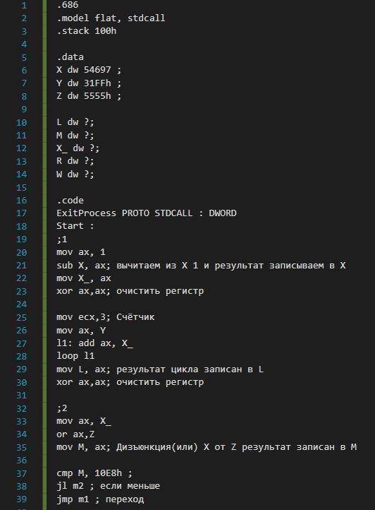

Рисунок 1

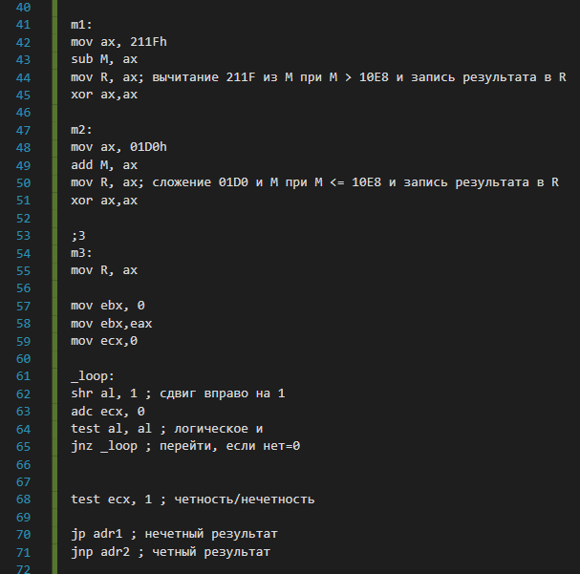

Рисунок 2

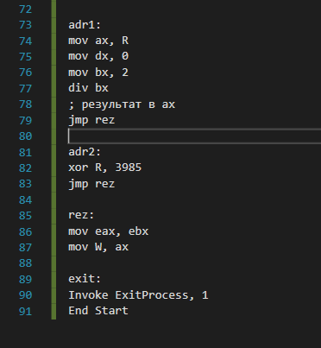

Рисунок 3

Защита:

Y изменили с 31FFh на 283Ah и получили переход с первого условия на второе.

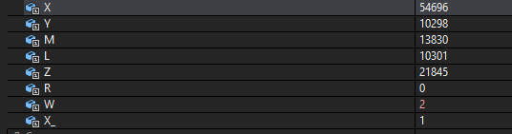

**Вывод:** в ходе лабораторной работы были изучены принципы выполнения команд ветвления, организация циклов и подпрограмм.